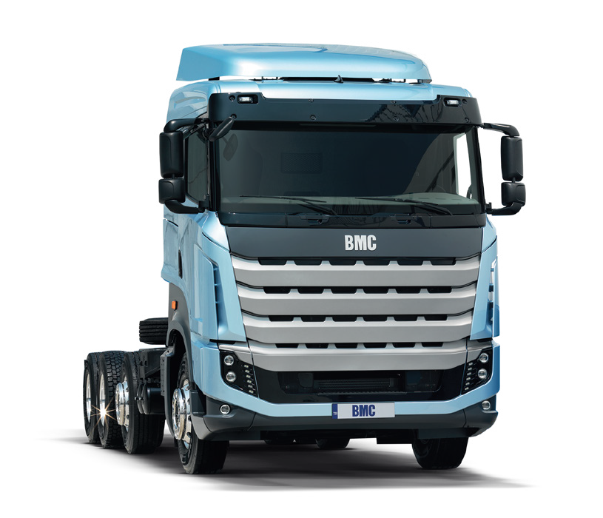

CAMION RUTIER
TGR 3232 (8X2) SLEEPER CABIN

CABINA DIMENSIUNI (mm)

CAMION RUTIER
TGR 3232 (8X2) CABINA DE DORMIT
Tip | Acoperiș standard - Cabină de dormit | A: Ampatament | 5300
Bunk | 1 | B: Lungimea totala | 9850
Suspensie Cabina | Pneumatica | C: Latimea totala | 2545
 |  | D: Inaltimea totala | 3415 (3950 sp)
MOTOR |  | F: Lungimea utila a sasiului | 7420
MARCA / Model | Cummins ISB6.7E6C 320 (Euro 6 Step-C) | I: Inaltimea interioara | 1770 [Tunnel Height: 190]
Tip | Turbo Intercooler Diesel | O: Consola fata | 1440
Numar de Cilindri | 6 | G': Consola spate | 1760
Deplasare | 6.7 l | H: Punte fata | 2083
Putere Maxima | 320 PS (239 kW) @ 2300 rpm | J: Punte spate | 1838
Cuplu Maxim | 1200 Nm @ 1100 rpm | S: Inaltimea scarii | 513
Diametru & Cursa | 107 mm / 124 mm | R: Inaltimea interioara | 2155
 |  | K': Înălțimea șasiului | 1112

REZERVOARE
Combustibil
Adblue

CUTIE DE VITEZE
MARCA / Model Numar de Viteze Raport de Transmisie
Ambreaj

PUNTILE
Punte Fata
Capacitate de incarcare

500 l
74 l

ZF 9 S 1310 TD, Manuala
9 inainte, 1 revers
12.73:1 ; 1.00:1 (Revers: 12.04:1)

430 mm, Simplu

7000 kg

Greutate (kg)
Sarcina maxima a puntii din fata
Sarcina maxima a puntii din spate

Greutatea totala a masinii

Kerb Weights (kg)
- Axle:
- Axle:
- Axle:
- Axle:
Total:

PERFORMANTA

Tehnic
7000
7000 + 13000
+ 9000
35600

Legal
7000
7000 + 10500
+ 7500
32000

5052
875
2000
1628
9555*

Punte Spate Difera in fct, de nr. de viteze
Raport de Transmisie

Viteză simplă

4.33:1
Viteza maxima (limitata) (kph)
Raza de rotatie (m)
90

9.9

Capacitate de incarcare
Ax de ridicare cu autodirecție
Capacitate de incarcare
Tag Axle
Capacitate de incarcare

SISTEM DE DIRECTIE
Tip

SISTEM DE FRANARE
Tip sistem de franare
Retarder Type

SUSPENSIE
Punte Fata Punte Spate
Bara Antiruliu

SASIU
PROFILE SASIU

ANVELOPE
Marime/ Numar

JANTE
Marime
13000 kg
7100 kg
9000 kg Hidraulic
Frâne cu disc cu circuit dublu, ABS, ASR electromagnetic (575 kW) [O]

Arcuri semi-eliptice, amortizoare telescopice Arcuri semi-eliptice, amortizoare telescopice
Punte spate=3, Punte fata =1

Otel, 8mm+5mm 315 / 80 R 22.5, 12+1
9 x 22.5

SISTEMUL ELECTRIC
Tensiune
Baterii Alternator Starter Motor

SPECIFICAȚII STANDARD
Aer conditionat Radio/MP3/Bluetooth Cruise control
Oglinzi laterale electrice si incalzite
Coloana de direcție reglabilă
Trapă acționată electric Sistem de franare antiblocare (ABS)
Imobilizator
Cheie unica cu telecomanda centralizata Diferential blocabil
Tahograf Digital
Ridicarea axului cu direcție automată (automat)
Geamuri actionate electric
Suspensie pneumatica a scaunului siferului
Cotieră reglabilă a scaunului șoferului
Tetiera scaun
Senzor centură de siguranță (Sofer)
Parasolar pentru șofer și pasager
Încălzitor de cabină tip uscat

Sistem de ridicare a axelor cu etichetă

CARACTERISTICI OPȚIONALE
24 V
2 x 12 V / 180 Ah
120 A
24 V

Navigare
Ecran Multimedia 7”
Pachet ADR
Indicator de sarcină pe osie Retarder
Frigider (55 lt)
Sistem de monitorizare a presiunii în anvelope
Janta din aluminiu
Lift electric pentru cabina
Transmisie PTO
Indicator uzura tampon

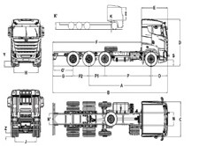

(1) Y: 275 Z: 243 (Loaded) [O]: Options [S]: Standard

Scaunul șoferului cu suport spate acționat pneumatic
Cotieră reglabilă a scaunului pasagerului
Scaun șofer încălzit
Spoiler de acoperiș
Sistem de management al flotei priza și modul

*For Kerb weight calculation, minimum equipment, no driver, 20 liters of fuel, 5 liters of urea included. Kerb weight may change depends on optional equipments.
All visuals, dimensions, characteristics and equipments are for information purposes only and they are not contractual. BMC reserves the right to modify them without prior warning. (October 2018)
BMC OTOMOTİV SANAYİ VE TİCARET A.Ş.
HEADQUARTERS Oruç Reis Mah. Tem Otoyolu Atış Alanı Mevkii Tekstilkent Caddesi No: 12 Koza Plaza A Blok 4.Kat 34235 Esenler / İSTANBUL / TÜRKİYE T. +(90 212) 438 04 30 F. +(90 212) 438 04 35
FACTORY Kemalpaşa Caddesi No: 288 Pınarbaşı 35060 Bornova / İZMİR / TÜRKİYE T. +(90 232) 477 18 00 F. +(90 232) 477 18 77 (78-79)
REGIONAL DIRECTORATE Beştepe Mahallesi Dumlupınar Bulvarı No: 34 A Blok (Armada İş Merkezi) 6/1 Kat: 20 Yenimahalle / ANKARA / TÜRKİYE T. +(90 312) 285 91 25-26-27 F. +(90 312) 285 91 28

